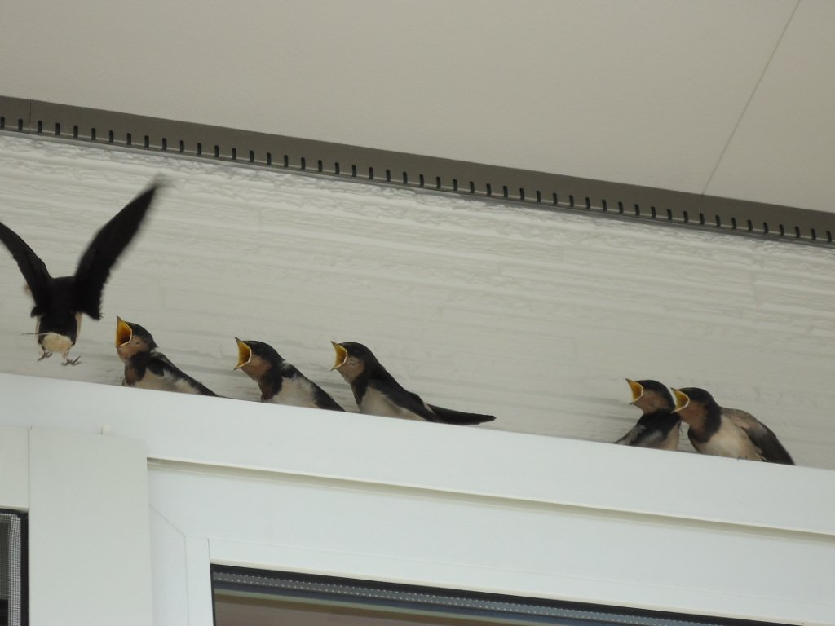

営巣１年目の巣立ちヒナちゃん　　　　　　　　　　　　　　　　　　　 Photo by 　 ピサヌーさん